**Usuários - Adicionar [1-2]**

--> Nessa aula agora criaremos nosso processo de adicionar novos usuários.

--> Na página do **AdminLte** temos diversas formas de formulário já pré-feitos. Podemos escolher um deles e usá-los. **Veja:**

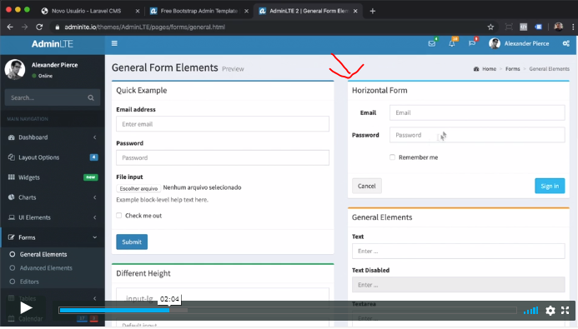

- **Acima**, vamos usar aquele que está marcado. (Para isso, temos que inspecionar a página e copiar mais ou menos a estrutura e colocar na nossa página).

--> Então vamos lá. Na aula, fomos no método **create()** (somos direcionados para ele quando clicamos no botão “Novo Usuário”) e carregamos a **view** de cadastro de usuários. **Veja o controller:**

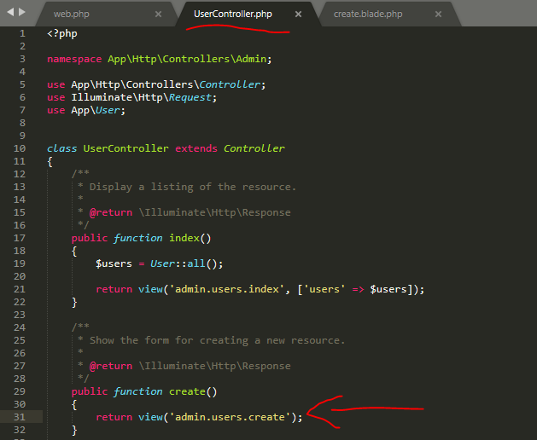

--> Então, criamos a **view** **create.blade.php**. **Veja:**

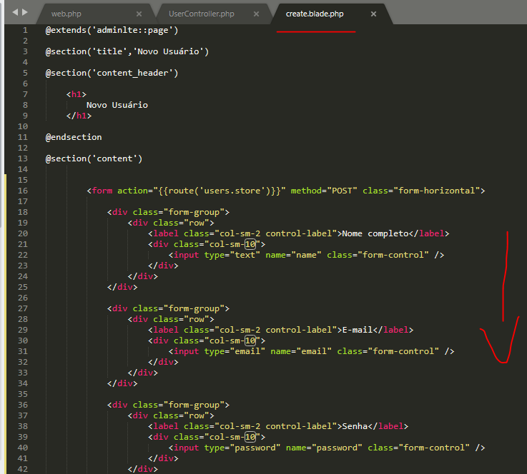

**Saída no Navegador:**

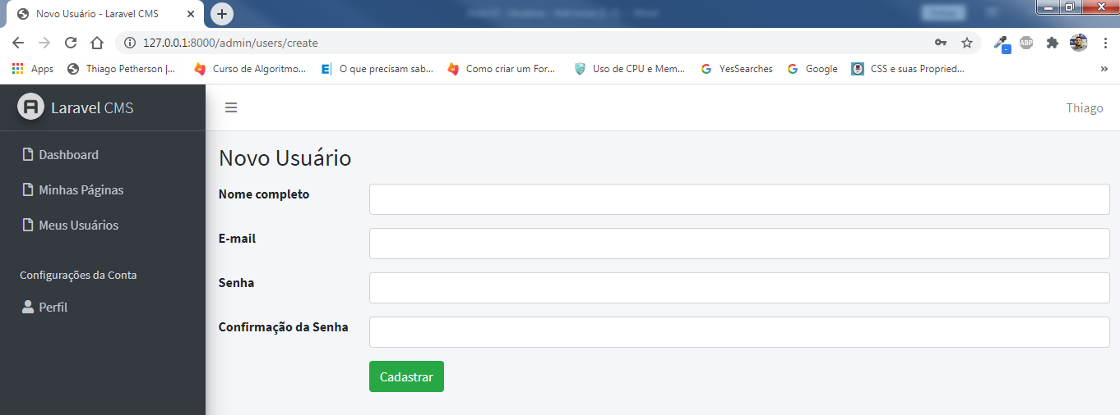

--> Não podemos esquecer de colocar o **@csrf** no formulário. **Veja:**

